I JORNADA MUJER Y
GUERRA CIVIL ESPAÑOLA

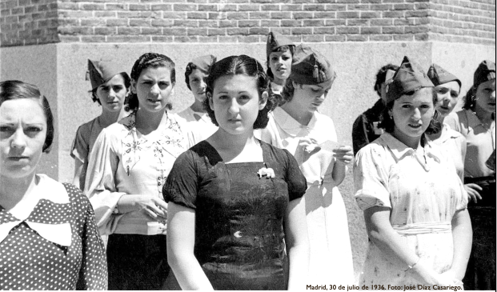

El próximo miércoles 7 de marzo, víspera del Día Internacional de la Mujer Trabajadora, Gefrema organiza una jornada dedicada a la mujer en la Guerra Civil Española, en la que contaremos con dos destacadas historiadoras, que analizarán la imagen y representación de la mujer en la Guerra Civil Española, por un lado, a través de la prensa dirigida a los combatientes y, por otro, utilizando la memoria visual de la época.

Mirta Núñez Balart, se centrará en los Discursos sobre la mujer en la prensa para los combatientes, 1936-1939 y nos ilustrará con un examen de cómo en la prensa destinada a los combatientes republicanos, bien milicianos, bien soldados del Ejército Popular, existía una gran preocupación sobre la mujer y su papel en una sociedad en guerra.

Beatriz de las Heras, hará un recorrido sobre la (Re)presentación de las mujeres a través de su memoria visual. Madrid, 1936-1939, y nos presentará su reflexión sobre la imagen de las mujeres que vivieron en Madrid durante la guerra. Para analizar la (re)presentación del colectivo, recuperará uno de los soportes que más se empleó con fines propagandísticos: el visual. Carteles, fotografía y cine documental que nos ayudarán a entender las distintas estrategias de comunicación visual que giraron en torno a la figura de la mujer en el periodo 1936-1939.

Mirta Núñez Balart, es profesora de la Universidad Complutense de Madrid. Ha desarrollado una intensa actividad docente, complementada con una fructífera labor investigadora, en torno a dos líneas de estudio, una sobre la historia del periodismo español y paralelamente, la historia contemporánea de España, con especial atención a la II República, la Guerra Civil y la dictadura del general Franco. Ha sido directora de la Cátedra de Memoria Histórica de la UCM entre 2013 y 2016 y su tesis doctoral "La prensa de guerra en la zona republicana durante la Guerra Civil española (1936-1939)” es un referente para este tipo de trabajos.

Beatriz de las Heras es profesora en el Área de Historia Contemporánea de la Universidad Carlos III de Madrid. Especializada en el estudio de la Historia a través de los soportes visuales, especialmente la fotografía, es doctora en Humanidades, Premio Extraordinario de Doctorado 2012 por un trabajo de investigación sobre la imagen fotográfica de la Guerra Civil Española en Madrid. Investigadora Principal del Proyecto de Investigación “La fotografía como documento para la Historia. Descubriendo el Madrid de la Guerra Civil a través de la mirada de Martín Santos Yubero” (HAR2012-35514)

Presenta Esther García, socia de Gefrema.

Al final de las conferencias, se iniciará un turno de debate.

I JORNADA MUJER Y
GUERRA CIVIL ESPAÑOLA

MIÉRCOLES, 7 DE MARZO DE 2018, 19:00 HORAS

ESPACIO POZAS 14 (CRUZ ROJA MADRID)
C/ POZAS, 14, 28004 MADRID
METRO NOVICIADO (L2) / AUTOBÚS 147

ENTRADA LIBRE HASTA COMPLETAR AFORO.

I JORNADA MUJER Y GUERRA CIVIL

El próximo miércoles 7 de marzo, víspera del Día Internacional de la Mujer Trabajadora, Gefrema organiza una jornada dedicada a la mujer en la Guerra Civil Española, en la que contaremos con dos destacadas historiadoras, que analizarán la imagen y representación de la mujer en la Guerra Civil Española, por un lado, a través de la prensa dirigida a los combatientes y, por otro, utilizando la memoria visual de la época.

Participarán Mirta Díaz Nuñez-Balart, de la Universidad Complutense de Madrid, con una conferencia de título: «Discursos sobre la mujer en la prensa para los combatientes, 1936-1939», en la que nos hablará de cómo en la prensa destinada a los combatientes republicanos, bien milicianos, bien soldados del Ejército Popular, existía una gran preocupación sobre la mujer y su papel en una sociedad en guerra.

La acompañará Beatriz de las Heras, de la Universidad Carlos III, que ya nos acompañó con una excepcional conferencia sobre la fotografía en el Madrid de la Guerra Civil. En esta ocasión nos hablará sobre la imagen de las mujeres que vivieron en Madrid durante la guerra, recuperando uno de los soportes que más se empleó con fines propagandísticos: el visual. Carteles, fotografía y cine documental que nos ayudarán a entender las distintas estrategias de comunicación visual que giraron en torno a la figura de la mujer en el periodo 1936-1939. Su conferencia lleva por título: «(Re)presentación de las mujeres a través de su memoria visual. Madrid, 1936-1939».

Para este sensacional acto, vamos a disponer de un escenario céntrico y bien comunicado, como es el “Espacio Pozas” de la calle Pozas 14, donde dispondremos de un cómodo y amplio auditorio en el que acoger al gran número de asistentes que esperamos.

I JORNADA MUJER Y
GUERRA CIVIL ESPAÑOLA

MIÉRCOLES, 7 DE MARZO DE 2018, 19:00 HORAS

ESPACIO POZAS 14 (CRUZ ROJA MADRID)
C/ POZAS, 14, 28004 MADRID
METRO NOVICIADO (L2) / AUTOBÚS 147

ENTRADA LIBRE HASTA COMPLETAR AFORO.

Cómo llegar: https://goo.gl/maps/vmP7Hfapvvu

Más información en: http://www.gefrema.com/

Agradecemos toda la difusión que le podáis dar a este acto, comunicándolo a todas las personas que penséis puedan estar interesadas y compartiéndolo en las redes sociales.

